Ljubljana, 16.12.2024

Poraba goriva in vozila na alternativni pogon
Posodobljeni okoljski kazalec »Odnos javnosti do porabe goriva v prometu v Sloveniji« kaže, da se je v zadnjih letih število novo registriranih osebnih avtomobilov na alternativni pogon statistično značilno povečalo, čeprav je njihov delež na splošno še vedno majhen.

Ključna dejstva:

- Delež avtomobilov na alternativni pogon ostaja majhen, vendar se v zadnjih letih postopoma povečuje; ne samo na splošno (SURS, 2022), ampak tudi v anketiranih gospodinjstvih (REUS, 2022).
- Anketirana gospodinjstva imajo od vozil na alternativni pogon najpogosteje hibridna vozila. Sledijo električna vozila in vozila na utekočinjeni naftni plin. (REUS, 2022)
- Tretjina anketirancev, ki načrtujejo nakup novega avtomobila, razmišlja o nakupu vozila na alternativni pogon. (REUS, 2022)
- Podatki o prvih registracijah novih osebnih vozil potrjujejo, da se ti načrti tudi udejanjijo: število novo registriranih osebnih vozil na alternativni pogon se je v obdobju od leta 2019 do 2022 več kot potrojilo. (SURS, 2022)
- Delež avtomobilov z nizko porabo (do 6,5 l/100 km) se je v zadnjih desetih letih povečal, delež avtomobilov s visoko porabo (nad 7,6 l/100 km) pa se je zmanjšal. (REUS, 2022)

Okoljski kazalec »Odnos javnosti do porabe goriva v prometu v Sloveniji« s področja vedenja in ravnanja z energijo prikazuje mnenje gospodinjstev o vrsti goriva obstoječih avtomobilov, povprečni porabi goriva avtomobilov in vrsti goriva pri avtomobilih, ki jih gospodinjstva nameravajo kupiti.

Kazalec je posodobljen s podatki zadnjega merjenja Raziskave energetske učinkovitosti Slovenije – REUS 2022.

Po javnomnenjski Raziskavi energetske učinkovitosti Slovenije – REUS 2022 za gospodinjstva največji delež anketiranih gospodinjstev izraz alternativna goriva povezuje z električno energijo.

Rezultati raziskavah REUS kažejo, da se v anketiranih gospodinjstvih delež vozil na alternativni pogon postopoma povečuje, čeprav še vedno ostaja majhen in znaša zgolj slabo desetino (7 %).
Spodbudno je, da se je med zadnjimi dvema meritvama ta delež vozil več kot podvojil (2022: 7 %, 2019: 3 %). Od vozil na alternativni pogon imajo anketirana gospodinjstva najpogosteje hibridna vozila, katerim sledijo električna vozila in vozila na utekočinjeni naftni plin.

Vpogledi, ki jih zagotavlja raziskava REUS 2022 za gospodinjstva, ustrezajo vpogledom v uradne podatke Statističnega urada Republike Slovenije (SURS, 2022). Podatki SURS za leto 2022 kažejo, da vozila na alternativni pogon predstavljajo slabo dvajsetino (4 %) vseh registriranih osebnih vozil. Delež vozil na alternativni pogon ostaja na splošno zelo majhen, vendar se je od leta 2014 povečal za trikrat: z manj kot enega odstotka, na skoraj štiri odstotke vseh registriranih osebnih vozil.

Po podatki SURS je leta 2022 so tri petine vseh vozil na alternativni pogon predstavljala hibridna vozila, dobro petino so predstavljala vozila na utekočinjeni naftni plin, slabo petino pa vozila na električni pogon. V primerjavi z merjenjem iz leta 2019 se je največji skok zgodil pri številu vozil na električni pogon (299 %) ter pri številu vozil na hibridni pogon (264 %).

Glede načrtovanja nakupa novega avtomobila v naslednjih 12 mesecih je iz kazalca »[OP09] Odnos javnosti do baterijskih vozil in plug-in hibridnih vozil« razvidno, da se je od leta 2010 skoraj podvojil delež gospodinjstev, ki načrtujejo nakup novega avtomobila. Povečal se je s slabe desetine na slabo petino (2022: 17 %, 2010: 9 %). Pri tem je tretjina anketirancev (33 %) odgovorila, da nameravajo kupiti vozilo na alternativni pogon, kar je največ doslej.

Podatki SURS o prvih registracijah potrjujejo, da ne ostaja vse le pri načrtih, temveč se je število novo registriranih osebnih vozil tudi dejansko povečuje. Podatki zadnjih let kažejo statistično značilen pozitiven trend: leta 2022 so vozila na alternativni pogon predstavljala kar četrtino (26 %) vseh novih osebnih vozil, medtem ko je leta 2019 njihov delež znašal zgolj eno dvajsetino (5 %), leta 2014 pa manj kot stotino (0,8 %)!

Preračun uradnih podatkov SURS kaže značilno spremembo: število novo registriranih vozil na alternativni pogon se je med dva zadnjima merjenjema več kot potrojilo (2022: 11.950, 2019: 3.272). Hibridna vozila predstavljajo tri četrtine (75 %), vozila na električni pogon slabo petino (19 %), vozila na utekočinjeni naftni plin pa malo več kot dvajsetino vseh novo registriranih vozil na alternativni pogon.

Pozitiven trend je viden tudi pri porabi goriva motornih vozil. Raziskava REUS 2022 za gospodinjstva kaže, da imajo slabe tri petine (57 %) anketiranih gospodinjstev avtomobile z nizko porabo goriva (do 6,5 l/100 km), dobra petina ima avtomobile (22 %) s srednjo porabo goriva (od 6,6 l/100 km do 7,6 l/100 km), dobra desetina (13 %) pa avtomobile z visoko porabo goriva (nad 7,5 l/100 km). Delež avtomobilov z nizko porabo (do 6,5 l/100 km) se je v obdobju od leta 2010 do 2022 povečal za 17 odstotnih točk, medtem ko se je delež avtomobilov z visoko porabo zmanjšal za 14 odstotnih točk.

Infografike

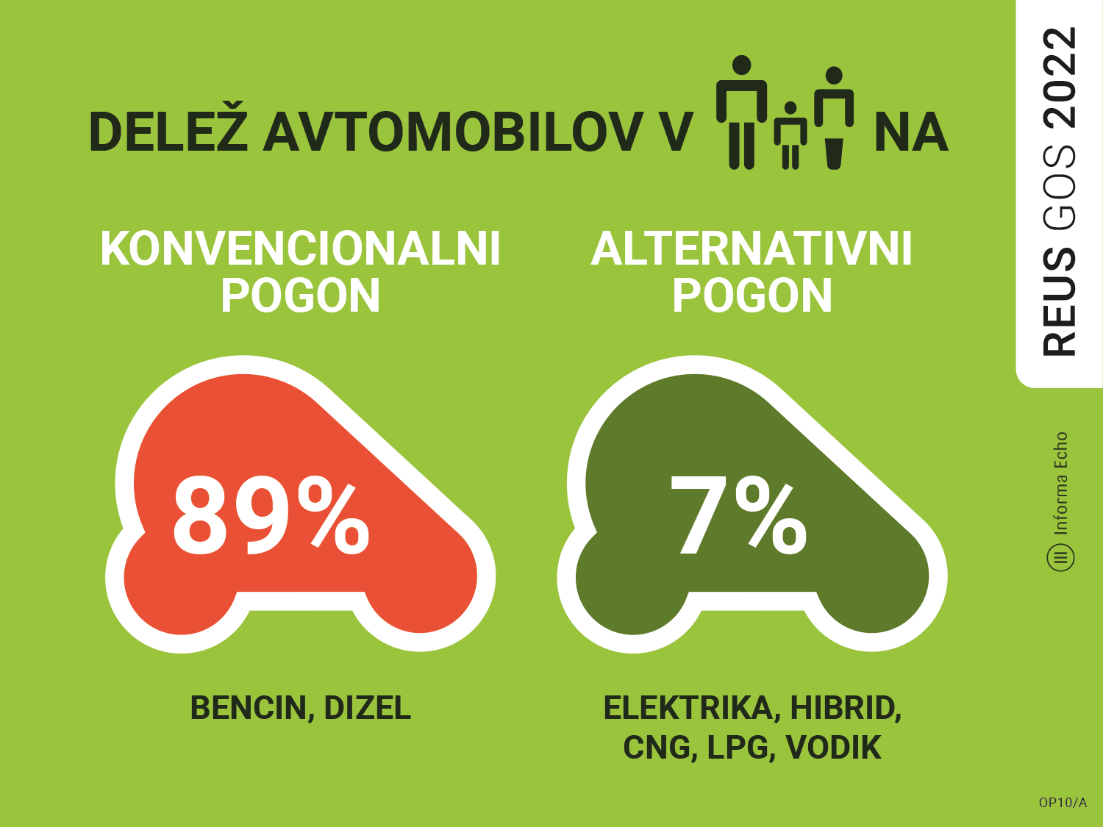 | Besedilo pod sliko:  Vrste goriva obstoječih avtomobilov v gospodinjstvih (Vir: REUS 2022)  Nadomestno besedilo (alt text):  Raziskava energetske učinkovitosti Slovenije kaže, da ima 89 odstotkov gospodinjstev avtomobil na bencin ali dizelsko gorivo, 7 odstotkov gospodinjstev pa avtomobil na alternativni pogon.
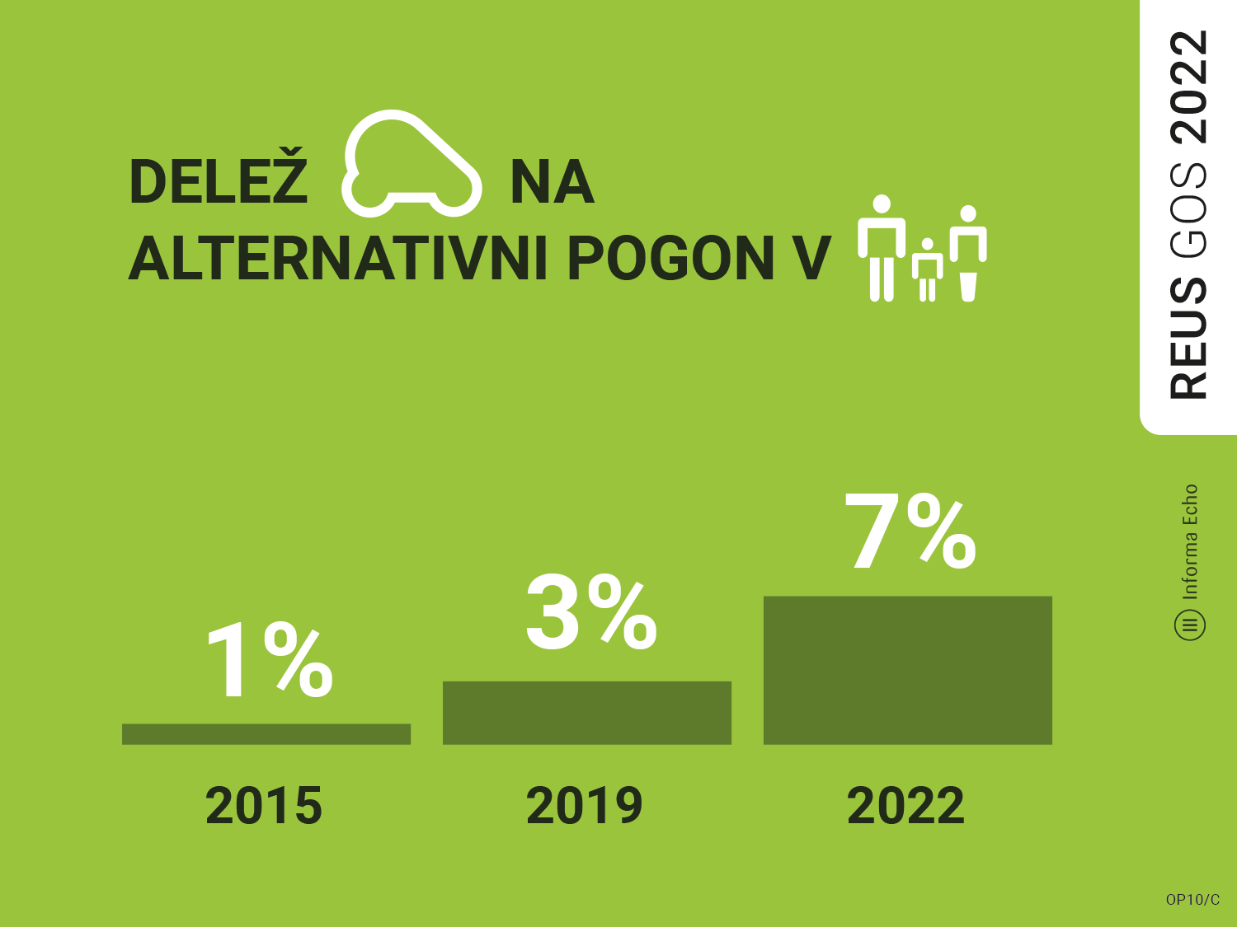 | Besedilo pod sliko:  Delež avtomobilov na alternativni pogon v gospodinjstvih  Nadomestno besedilo (alt text):  Raziskava energetske učinkovitosti Slovenije kaže, da je imelo leta 2022 7 odstotkov gospodinjstev avtomobil na alternativni pogon, leta 2019 je ta delež znašal tri odstotke, leta 2015 en odstotek in leta 2012 skoraj nič odstotkov.
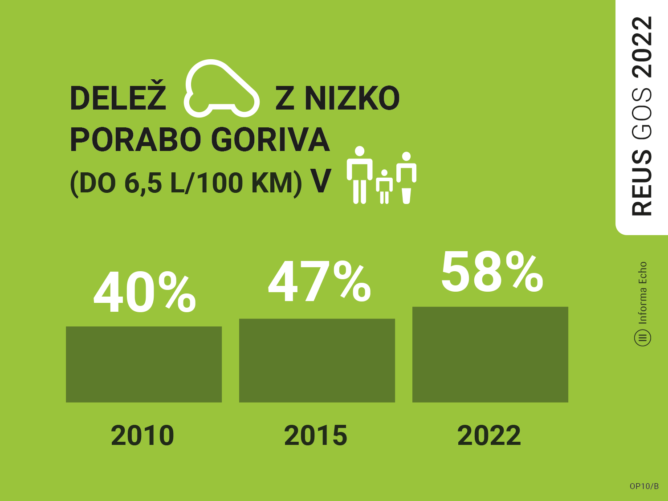 | Besedilo pod sliko:  Delež avtomobilov z nizko porabo goriva v gospodinjstvih (Vir: REUS 2022)  Nadomestno besedilo (alt text):  Raziskava energetske učinkovitosti Slovenije kaže, da je imelo leta 2022ao oseminpetdeset odstotkov gospodinjstev avtomobil z nizko porabo, medtem ko je leta 2015 ta delež znašal sedeminštirideset odstotkov vseh gospodinjstev, leta 2010 pa štirideset odstotkov gospodinjstev.

Medijska soba Raziskave REUS
Gradiva so na voljo na spletni strani: https://mediji.reus.si/
Besedila in grafične elemente, lahko uporabljate pod pogojem, da navedete vir:
Raziskava energetske učinkovitosti Slovenije – REUS 2022 ali na kratko REUS 2022
Okoljski kazalci in raziskava REUS
Okoljski kazalec »Odnos javnosti do porabe goriva v prometu v Sloveniji« s področja vedenja in ravnanja z energijo je objavljen na spletni strani Agencije Republike Slovenije za okolje (ARSO) v spletni aplikaciji Kazalci okolja v Sloveniji:
[RE06] Odnos prebivalstva do porabe goriv v prometu v Sloveniji
Raziskava energetske učinkovitosti Slovenije za gospodinjstva – REUS GOS kaže, koliko so slovenska gospodinjstva energetsko učinkovita, kako ravnajo z energijo in kje imajo potenciale za zmanjšanje porabe energije. Podatki so podlaga za pripravo okoljskih kazalcev vedenja in ravnanja z energijo.
V okvirju raziskave REUS 2022 za gospodinjstva je sodelovalo 1.013 slovenskih gospodinjstev. Priprava vzorca s strani Statističnega urada Republike Slovenije (SURS) zagotavlja statistično značilnost rezultatov. Podatki so uteženi in reprezentativni po naslednjih lastnostih: število članov gospodinjstva, tip naselja, regija in tip stavbe.
Raziskava REUS 2022 je deveti val raziskave REUS za gospodinjstva, ki se izvaja od leta 2009. Glavni sofinancer je podjetje Borzen, raziskavo pa sofinancira tudi Ministrstvo za okolje, podnebje in energijo, ARSO.
Raziskavo energetske učinkovitosti Slovenije – REUS razvija Informa Echo, agencija za komuniciranje na področju učinkovite rabe energije.

Kontakt

Rajko Dolinšek
direktor Informa Echo in vodja projekta REUS
rajko.dolinsek@informa-echo.si
tel. 031 688 423

Raziskava energetske učinkovitosti Slovenije
za gospodinjstva − REUS GOS
https://www.reus.si/

Glavni sofinacer raziskave REUS:
družba Borzen / Trajnostna energija
www.trajnostnaenergija.si

